Министерство науки и высшего образования Российской Федерации

Федеральное государственное бюджетное образовательное учреждение

высшего образования

«Вятский государственный университет»

Колледж ВятГУ

**ОТЧЕТ**

**ПО ДОМАШНЕЙ КОНТРОЛЬНОЙ РАБОТЕ №2**

**«ИЗУЕНИЕ ОДНОМЕРНЫХ МАССИВОВ И СТРОК»**

**ПО ДИСЦИПЛИНЕ «ОСНОВЫ АЛГОРИТМИЗАЦИИ И ПРОГРАММИРОВАНИЮ»**

Выполнил: студент учебной группы

ИСПк-203-52-00

Шихов Сергей Андреевич

Преподаватель:

Сергеева Елизавета Григорьевна

Киров  
2022

**1.Цель работы:** получить базовые навыки работы с одномерными массивами, освоить принципы работы со строками как с частным случаем одномерных массивов.

**2.Формулировка задания (Вариант:23):**

1. Написать программу, выполняющую поиск среднеарифметического в заданном массиве

2. Написать программу удаляющую из строки первое и последнее вхождение заданной подстроки

**3. Схема алгоритма с комментариями**

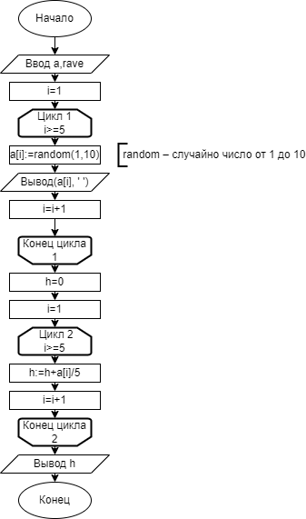  
Рисунок 1. Схема

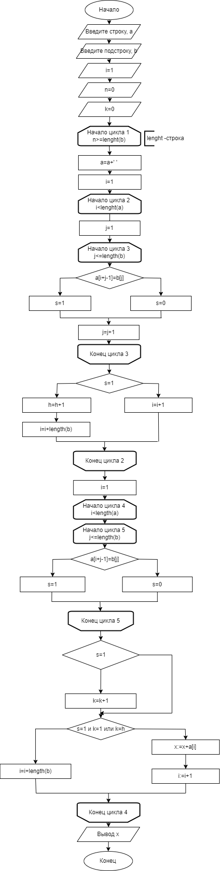

Рисунок 2. Схема

**4. Код программы №1**

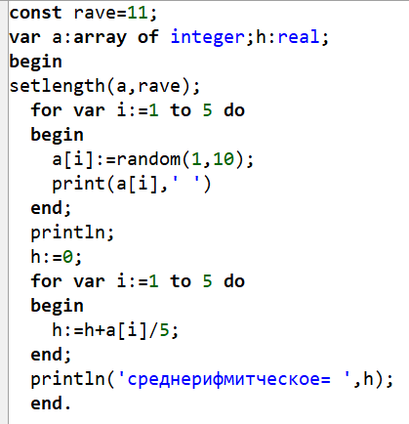

Рисунок 3. Код №1

**5. Здоровье кода №1**

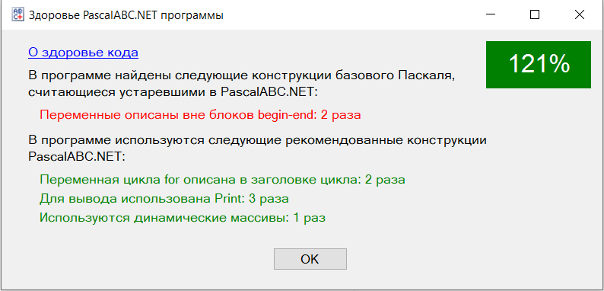

Рисунок 4. Здоровья кода №1

**6. Код программы №2**

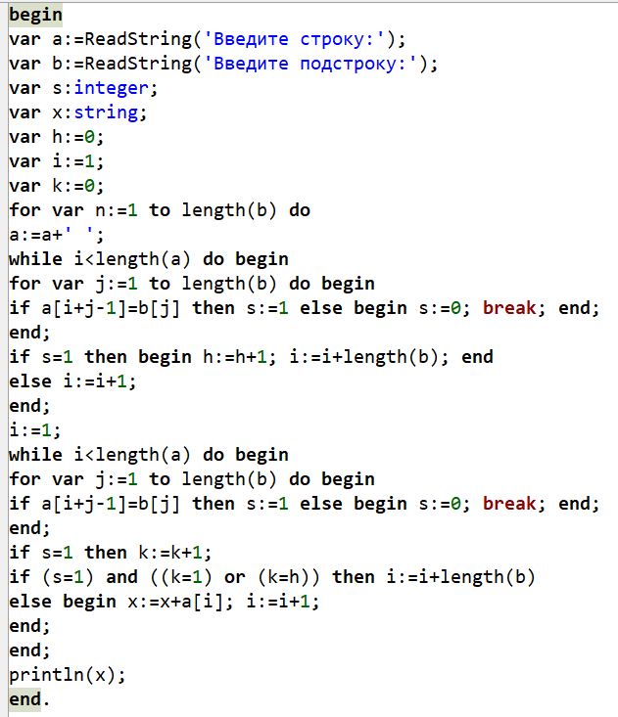

Рисунок 5. Код №2

**7. Здоровье кода №2**

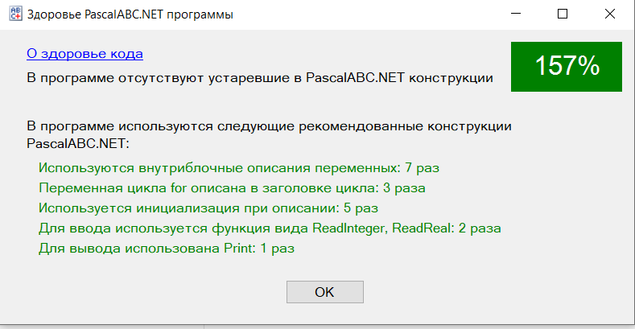

Рисунок 6. Здоровья кода №2

**8. Результат выполнения программы**

Результаты программы №1

3 8 10 3 2

среднерифмитческое= 5.2

Результаты программы №2

Введите строку: Сережка красава

Введите подстроку: ава

Сережка крас

**9. Вывод:**

При выполнении данной работы у нас возникли различные вопросы, на которые мы постепенно находили ответы. Первый вопрос, с которым мы столкнулись, «что такое здоровье кода? И как это сделать?». И мы выяснили, что здоровье кода PascalABC.NET - важнейший показатель кода, характеризующий то, используются ли в программе устаревшие конструкции базового Паскаля, или напротив новые конструкции PascalABC.NET, рекомендованные практически для любой программы. Вторым вопросом стало то, как выполнить второе задание, без использования специальных функций? Все оказалось очень просто, необходимо было использовать массив.